地震勘探原理 实验三(4学时)

一、实验目的
通过编制matlab程序，进一步理解地震检波器组合的方向特性曲线、频率特性曲线，了解水平层状介质情况下反射波时距曲线二阶和三阶近似方程的特点和差异。
二、主要内容
1、编制地震检波器简单线性组合的方向特性曲线matlab计算程序，将检波器组合个数分别为2，3，4的方向特性曲线绘制在同一张图上（参考图见附图1），并对计算结果进行分析。
2、编制地震检波器简单线性组合的频率特性曲线matlab计算程序，将组内相邻检波器时差分别为0.01、0.002、0.005的频率特性曲线绘制在同一张图上（其中检波器组合个数为7，频率范围为0~200Hz，参考图见附图2），并对计算结果进行分析。
3、编制二层水平层状介质情况下反射波时距曲线二阶和三阶近似方程matlab计算程序，第一层参数：V1 = 1000m/s，h1 = 500m，入射角范围为0~40°；第一层参数：V2 = 1500m/s，h2 = 700m。将二阶和三阶近似方程以及精确计算的反射波时距曲线绘制在同一张图上，并对计算结果进行分析（参考图见附图3）。
三、实验报告内容
本实验结束后要求写出实验报告，主要包括以下内容：
- 实验目的
- 实验内容
- 基本原理阐述
- 实验结果分析
- 程序及其附图
- 实验体会

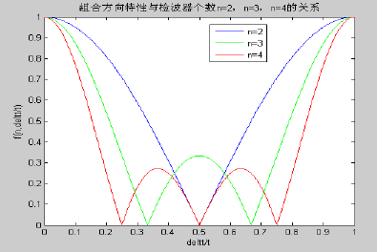

附图1 检波器简单线性组合的方向特性曲线图
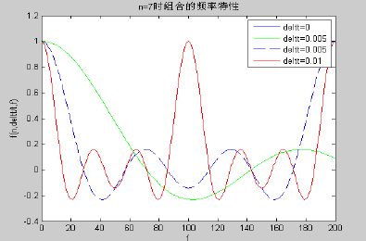

附图2 检波器简单线性组合不同时差的频率特性

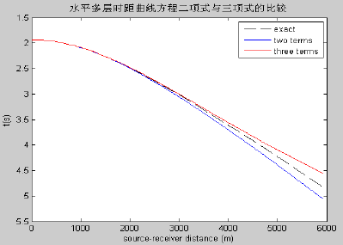

附图3 二层水平层状介质二阶和三阶近似方程
反射波时距曲线对比图

